COVID-19: UMA ANÁLISE MATEMÁTICA A PARTIR DE PARÂMETROS GLOBAIS

Matheus Jediel Ferreira¹

Thiago Martiusi Moura²

João Emmanuel D’ Alkmin Neves³

Resumo

Desde o início de 2020 o mundo acompanha a evolução do covid-19, nova doença viral da família de coronavírus que afeta principalmente o sistema respiratório com relatos de casos de comprometimento de sistema vascular e cerebral. Classificada como Síndrome Respiratória Aguda Grave, o novo coronavírus alcança índice de letalidade mundial de 5,6% e elevada capacidade de infecção, conforme boletim epidemiológico do ministério da saúde. Tal cenário fez com que a Organização Mundial de Saúde classificasse a enfermidade como pandemia pouco mais de 2 meses após sua identificação. Diante de um cenário de incertezas em volta de uma pandemia e tendo em vista dificuldades sistêmicas existentes no Brasil para identificação e enfrentamento da enfermidade, o presente trabalho visa desenvolver uma estimativa de contágio a partir do comparativo de registros de óbitos gerais no Brasil, construindo uma curva de contágio simulada e comparando seus resultados com os dados oficiais fornecidos pelo ministério da saúde. O modelo simulado parte da análise do aumento dos registros de óbitos no país em relação ao ano anterior. Considerando as médias dos registros de óbitos nas principais causas de mortandade no período de janeiro a maio de 2020 e seu comparativo com os mesmos índices de 2019, obtém-se uma diferença entre os registros de óbitos mês a mês que será adotada como parâmetro de modo a ser confrontado com os registros oficiais.

**Palavras-chave:** Covid-19, Estimativa, Óbitos, Simulação.

*Abstract*

*Since the beginning of 2020, the world has followed the evolution of covid-19, a new viral disease of the coronavirus family that mainly affects the respiratory system with reports of cases of vascular and cerebral system involvement. Classified as Severe Acute Respiratory Syndrome, the new coronavirus reaches a worldwide lethality rate of 5.6% and a high capacity for infection, according to the epidemiological bulletin of the Ministry of Health. This scenario made the World Health Organization classify the disease as a pandemic just over 2 months after its identification. Faced with a scenario of uncertainties surrounding a pandemic and in view of the systemic difficulties existing in Brazil for identifying and coping with the disease, the present study aims to develop an estimate of contagion from the comparison of general death records in Brazil, building a simulated contagion curve and comparing its results with official data provided by the Ministry of Health. The simulated model starts from the analysis of the increase in death records in the country in relation to the previous year. Considering the averages of the death records in the main causes of mortality in the period from January to May 2020 and its comparison with the same indexes of 2019, a difference is obtained between the records of deaths month by month that will be adopted as a parameter in order to be confronted with official records.*

***Keywords:*** *Covid-19, Estimation, Deaths, Simulation.*

Introdução

Nos últimos anos, pessoas do Brasil e de várias outras nações se deparam com grande quantidade de informações e opiniões na internet, muitas vezes sem origem da fonte ou, em muitos casos, provenientes de fontes não oficiais até então desconhecidas. Em meio à discussão quanto à grande circulação de notícias falsas, *Fake News*, também está em questionamento a credibilidade das publicações de empresas de imprensa tradicional nos meios de comunicação, bem como ocorrem discussões acerca de dados oficiais, recentemente com maior ênfase nos balanços de casos de contaminação e registros de óbitos em decorrência do novo coronavírus - COVID-19. Para Caroline Delmazo et al., 2018, o aumento do consumo de notícias em redes sociais promove uma nova disputa de espaço com as mídias tradicionais, dando abertura para que as *fake news* ganhe terreno na crise de confiança em face dos meios de imprensa tradicionais. Nessa senda, o balanço diário de evolução da pandemia em território nacional encontra dois obstáculos principais à confiabilidade dos dados e informações coletadas: primeiro a dificuldade de testes em pacientes internados, amostragens com cidadãos de diferentes ambientes e apuração forense ou laboratorial de causas de óbitos ou ao menos a verificação da presença do patógeno nos cadáveres; segundo: em um ambiente de elevada desinformação e evidente falta de alinhamento entre as 3 esferas do poder responsáveis pela administração pública, União, Estados e Municípios, ainda que constitucionalmente a saúde pública seja encargo de todos, diversos relatos, reportagens e opiniões põem em xeque as metodologias utilizadas por cada Ente da Federação na contagem de casos, ambiente no qual se discute eventual tentativa de supressão de dados consolidados por parte da União.

Nesse diapasão, tendo em vista o cenário em que a contagem de casos, mortes e o acompanhamento da evolução da pandemia no país estão sujeitos a falhas nas coletas e registros, assim como os balanços apresentados, podendo ficar à mercê da dúvida que põe em xeque a credibilidade dos dados apresentados, o presente estudo busca apurar resultados preliminares considerando a variação de óbitos globais, independente de registro de causa, no período em comparação ao ano anterior, promovendo uma extrapolação para considerar hipoteticamente a variabilidade dos registros como sendo em decorrência da pandemia, tendo em vista não haver registros de outras causas de grandes quantidade de óbitos em território nacional no mesmo período de tempo. A partir da coleta desses registros, trabalha-se o modelo teórico, comparando seus resultados com os registros oficiais.

**Referencial teórico**

A pesquisa de registros se fundamenta nos dados coletados do portal dos registradores cartorários civis, sendo fonte oficial de registros de óbitos em território nacional. Para o presente trabalho estão sendo considerados os registros no período de janeiro a maio de 2019 e 2020.

Figura 1: quantitativo de registros de óbitos no país em janeiro de 2019

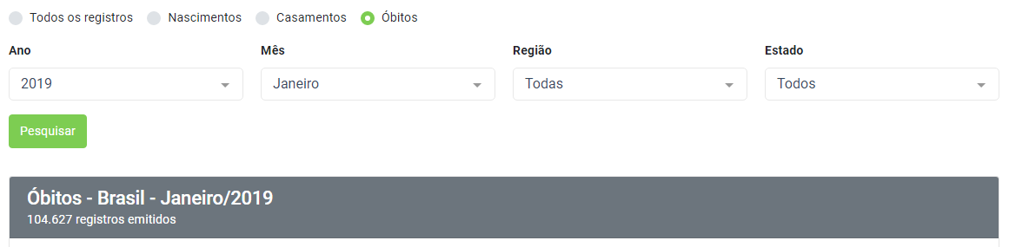

Fonte: [portal da transparência – registro civil](https://transparencia.registrocivil.org.br/registros), 2020, *online*.

Na figura 1 constam 104.627 registros de óbitos emitidos pelos cartórios de registros civis do país cujas ocorrências se deram em janeiro de 2019. A partir do levantamento do quantitativo de óbitos gerais mês a mês, apura-se a diferença entre cada mês, conforme tabela 1 a seguir:

Tabela 1: Diferença no número de óbitos nos 5 primeiros meses de 2020 e 2019

|  |  |  |  |  |
| --- | --- | --- | --- | --- |
| **MÊS** | **ÓBITOS 2019** | **ÓBITOS 2020** | **DIFERENÇA (2020-2019)** | **AUMENTO PERCENTUAL** |
| janeiro | 104.627 | 106.098 | 1.471 | 1,41 |
| fevereiro | 88.676 | 89.027 | 351 | 0,40 |
| março | 93.755 | 101.561 | 7.806 | 8,33 |
| abril | 102.232 | 108.952 | 6.720 | 6,57 |
| maio | 109.458 | 123.702 | 14.244 | 13,01 |

Fonte: os autores

Conforme se observa na tabela 1, o número geral de mortes no Brasil apresenta pequena variabilidade no comparativo entre os dois primeiros meses de cada ano, mas sofre elevado aumento percentual na comparação entre os três meses seguintes.

Tendo em vista a taxa de letalidade de 5,6% para o covid-19, conforme boletim epidemiológico do ministério da saúde, e adotando-se a hipótese na qual o fator determinante para o aumento dos números mensais de óbitos sejam essencialmente em decorrência da pandemia, adota-se, por extrapolação, o quantitativo estimado de casos de coronavírus mês a mês, conforme tabela 2 a seguir:

Tabela 2: Estimativa de contágio por COVID-19

|  |  |  |
| --- | --- | --- |
| MÊS | DIFERENÇA (2020-2019) | ESTIMATIVA DE CONTÁGIO |
| março | 7.806 | 139.393 |
| abril | 6.720 | 120.000 |
| maio | 14.244 | 254.357 |
| **ACUMULADO** | **28.770** | **513.750** |

Fonte: os autores

Para o cálculo do quantitativo estimado de casos da tabela 2, foi considerada a variabilidade dos 3 meses mais significativos. Com base nesse modelo teórico faz-se o gráfico de linhas para os valores estimados no período de março a maio de 2020:

Gráfico 1: Evolução teórica de óbitos e contágios por COVID-19 no Brasil

Fonte: os autores

Conforme se observa no gráfico 1, a evolução estimada de óbitos, linha inferior, e de contágios, linha superior, no período entre março e abril apresentam pouca variabilidade, mas no período entre abril e maio, contudo, a linha de contágio sofre forte crescimento, indicando um aumento de 211,96% dos casos entre os dois meses. Importante ressaltar que a metodologia adotada, na qual se calcula o quantitativo teórico de contágios no mês a partir do quantitativo hipotético de óbitos decorrentes da pandemia naquele mês, pressupõe a ocorrência do contágio anterior ao falecimento, o que permite deduzir que o início da curva ascendente de contágios se dá antes de abril, assim como a posição de 254.357 novos infectados e o total acumulado ocorrem antes do final do mês.

Embora o ritmo de crescimento do contágio seja dinâmico e, portanto, sujeito ao comportamento social e às medidas de contenção adotadas, assim como ao surgimento de novos focos importados a partir do ingresso em território nacional de pessoas contaminadas, caso o ritmo de crescimento se mantenha no mesmo compasso observado entre abril e maio, faz-se, por extrapolação, a quantidade de casos e óbitos para os três meses seguintes:

Tabela 3: Previsão de contágio e óbitos para o crescimento linear de 211,96% ao mês

|  |  |  |  |
| --- | --- | --- | --- |
| MÊS | ESTIMATIVA DE CONTÁGIO | ESTIMATIVA DE ÓBITOS | INFECTADOS - ACUMULADO |
| abril | 120.000 | 6.720 | 259.393 |
| maio | 254.357 | 14.244 | 513.750 |
| junho | 539.135 | 30.192 | 1.052.885 |
| julho | 1.142.751 | 63.994 | 2.195.636 |
| agosto | 2.422.174 | 135.642 | 4.617.810 |

Fonte: os autores

Com base na tabela 3 estima-se que a quantidade de infectados por coronavírus no acumulado desde março supera a marca de um milhão durante o mês de junho de 2020, assim como atinge, no mesmo mês, a marca acumulada de 51.156 óbitos decorrentes da doença, conforme gráfico 2 a seguir:

Gráfico 2: Quantitativo acumulado de mortes decorrentes de COVID-19 no Brasil

Fonte: os autores

O gráfico 2 apresenta a quantidade estimada de óbitos acumulada a cada mês no Brasil a partir de abril de 2020.

A plataforma digital AuditaSUS disponibiliza grande quantidade de informações que permitem estabelecer prognósticos e realizar estudos de acordo com a capacidade e taxas de utilização dos estabelecimentos de saúde em todos os Estados da Federação. O gráfico 2 a seguir, extraído da plataforma revela a situação da ocupação de leitos de UTI mês a mês ao longo de 2019:

Gráfico 3: Taxa de ocupação de Unidades de Terapia Intensiva – UTIs em 2019

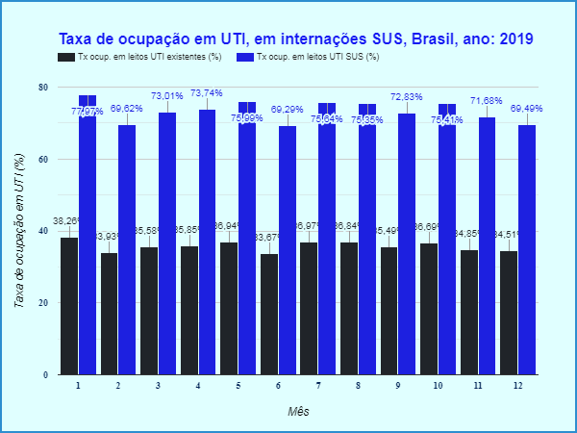

Fonte: AuditaSUS, 2020, *online*.

O gráfico 3 revela que a taxa de ocupação média dos leitos de UTIs em internações pelo Sistema Único de Saúde – SUS ao longo de 2019 ficou acima de 70%, ao passo que a taxa de ocupação global de todos os leitos de UTIs existentes ficou acima de 35 no mesmo período.

De acordo com reportagem do ESTADÃO de 26/04/2020, realizada com profissionais de saúde dos hospitais Albert Einstein, Sírio-Libanês e Instituto de Infectologia Emílio Ribas, pacientes com casos graves de COVID-19 chegam a passar mais de 3 semanas em UTI.

Dados do cadastro nacional de estabelecimentos de saúde revelam que em junho de 2020 o Brasil dispõe de uma estrutura com 47.758 unidades de terapia intensiva – UTIs adulto, sendo 16.461 adaptadas para atendimento específico de pacientes infectados por COVID-19 e outras 780 UTIs pediátricas adaptadas à pandemia.

Tabela 4: Unidades de Terapia Intensiva – UTIs em junho/2020 no Brasil

|  |  |  |
| --- | --- | --- |
| SUS | REDE PRIVADA/SUPLEMENTAR | **TOTAL** |
| 22.694 | 25.844 | **48.538** |

Fonte: DataSUS, 2020, *online* (adaptado).

Para a composição da tabela 4 foram consideradas as unidades de terapia intensiva de adulto de uso geral e adaptadas para casos de COVID-19 e as UTIs pediátricas adaptadas ao coronavírus. Tendo-se por base a existência de 780 UTIs pediátricas dedicadas aos casos de coronavírus e adotando-se que o público infantil não compõem grupo de risco, com percentual baixo de casos graves quando comparado às outras faixas etárias, a tabela 4 não integra demais UTIs pediátricas e neonatais de utilização geral, assim como não considera unidades de propósito específico como unidades de queimados e unidades coronarianas. Dessa forma, a tabela 3 totaliza as UTIs adulto de propósito geral e as dedicadas à pandemia juntamente com as UTIs pediátricas de uso específico para casos de COVID-19.

Segundo a Associação de Medicina Intensiva Brasileira (AMIB):

*“[...]80% dos pacientes contaminados pelo COVID-19 não precisam de internação e que, dos 20% hospitalizados, somente 15% vão precisar de acesso a uma terapia intensiva.[...]”*

Nesse contexto, para cada 100 (cem) casos de pacientes contaminados, estima-se que 3 (três) necessitam de atendimento em unidade de terapia intensiva – UTI.

A partir desse parâmetro, a tabela 5 representa a quantidade de casos que necessitam de terapia intensiva no intervalo entre março e maio de 2020:

Tabela 5: Estimativa de pacientes hospitalizados e em UTIs

|  |  |  |  |
| --- | --- | --- | --- |
| MÊS | INFECTADOS | HOSPITALIZADOS | EM TERAPIA INTENSIVA - UTI |
| março | 139.393 | 27.879 | 4.182 |
| abril | 120.000 | 24.000 | 3.600 |
| maio | 254.357 | 50.871 | 7.631 |
| junho | 539.135 | 107.827 | 16.174 |
| julho | 1.142.751 | 228.550 | 34.283 |
| agosto | 2.422.174 | 484.435 | 72.665 |

Fonte: os autores

Com base na tabela 5 depreende-se que a quantidade de pacientes infectados em UTIs está próxima da totalidade dos leitos dedicados aos casos de coronavírus ainda no mês de junho de 2020, exigindo-se, a partir desse ponto, a ampliação de leitos dedicados ou a utilização de leitos gerais, não dedicados aos pacientes infectados pela pandemia. Cabe ressaltar que a realidade de cada Estado e de cada centro urbano difere desse modelo teórico na medida em que apresenta variabilidade do número de infectados, bem como variação da quantidade de leitos disponíveis em proporção à sua população.

Mantendo-se o mesmo ritmo de contágio, a tabela 5 demonstra que entre julho e agosto de 2020 o quantitativo de pacientes que necessitam de terapia intensiva supera a quantidade global de leitos disponíveis, ocorrência que se agrava ao se considerar que em média 35% das UTIs não dedicadas aos enfermos com COVID-19 são utilizadas por pacientes das demais comorbidades ou quadros clínicos regularmente, conforme apresentado no gráfico 3.

**Materiais e métodos**

O estudo se baseia na construção de um modelo teórico a partir de uma pesquisa exploratória sobre os registros de óbitos, trabalhando-se os dados coletados para o estudo de caso com base no comparativo entre a coleta para o mesmo período entre dois anos distintos. A pesquisa quantitativa apresenta resultados por meio de tabelas e gráficos, fazendo estimativas por meio de crescimento linear calculado a partir da análise de evolução dos dados coletados. A partir dos resultados obtidos dentro da hipótese apresentada, faz-se uma análise qualitativa entre os valores alcançados frente aos números coletados para a capacidade instalada de saúde no país.

A pesquisa se vale dos registros realizados*, ex-post facto*, para estabelecer uma relação hipotética entre os fatos constatados que, em conjunto da pesquisa bibliográfica com autores e publicações correlatas e a pesquisa documental nos informes, informativos, cartilhas e registros oficiais, que embasam e fundamentam a hipótese apresentada, permitem estabelecer as relações entre as variáveis mais significativas bem como permitem desenvolver um quadro comparativo entre os resultados apresentados. Nesse ínterim o trabalho tem início por um método histórico e, com a coleta de dados, se formula a hipótese com base no método dedutivo e, ao fim, se discute os resultados a partir da ótica comparativa.

A metodologia utilizada parte de um modelo matemático no qual se trabalha com a ideia de “logística reversa”, a partir da variabilidade de óbitos em relação ao ano anterior. O modelo teórico pode ser aprimorado caso se consiga dados consolidados de variação de mortes decorrentes de acidentes de trânsito e de violência urbana no mesmo período, permitindo alcançar maior confiabilidade nas estimativas apresentadas.

Para a apresentação de dados, tabelas e gráficos utilizou-se da ferramenta de planilhas eletrônicas Microsoft Excel e de código desenvolvido em linguagem de programação python cujo algoritmo segue a metodologia apresentada.

**Resultados e discussão**

A evolução do contágio é dinâmica, sofrendo influência das medidas de prevenção, contenções e restrições de circulação, assim como está sujeita ao surgimento de novos focos importados, tendo em vista que não houve o fechamento das fronteiras nacionais. Desta feita, faz-se um comparativo entre a curva de contágio estimada, conforme os parâmetros teóricos hipotéticos adotados, e os dados divulgados nos boletins do ministério da saúde e pela imprensa na cobertura da pandemia em território nacional, conforme gráficos 4 e 5 a seguir:

Gráfico 4: Mortes notificadas semanalmente

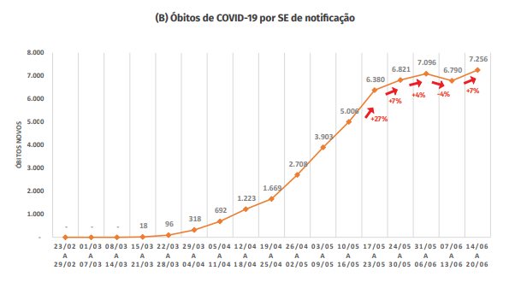

Fonte: Boletim epidemiológico COVID-19-2, 2020, *online*.

O gráfico 4 apresenta os registros de novos óbitos notificados a cada semana epidemiológica (SE) segundo o ministério da saúde, somando-se 432 novos registros de óbitos em 29/03/2020, 6.292 novos óbitos entre 30/03/2020 a 02/05/2020 e 22.110 novos registros entre 03/05/2020 e 30/05/2020.

Gráfico 5: Mortes notificadas semanalmente

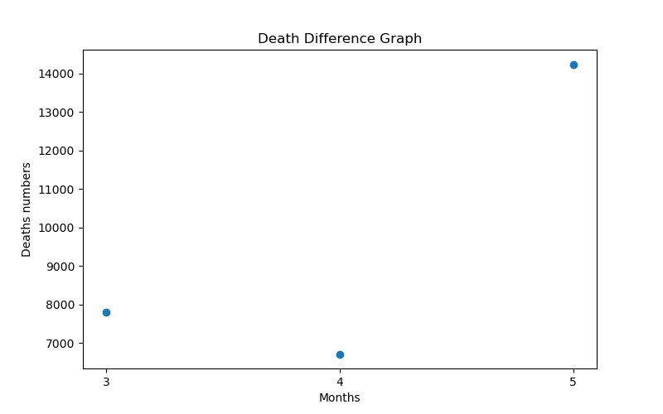

Fonte: os autores

O gráfico 5, desenvolvido em linguagem de programação *python* conforme a metodologia apresentada, exibe a estimativa com 7.806 óbitos em março, 6.720 óbitos em abril e 14.244 óbitos em maio.

Da análise comparativa entre os dados oficiais e os resultados alcançados, observa-se que o ritmo de crescimento nos registros oficiais está acima daquele observado nos parâmetros considerados. Com vistas a permitir uma continuidade na coleta e apuração de registros e a verificação de estimativa de casos, assim como a comparação com futuros dados oficiais, foi desenvolvido programa computacional em linguagem de programação *python* cujo algoritmo obedece ao modelo proposto. Essa ferramenta possibilita estabelecer novas curvas de contágio e de óbitos, estabelecer novos parâmetros de crescimento e promover análises para diferentes períodos, podendo também ser utilizado como medida para casos em diferentes países ou regiões.

As estimativas apresentadas a partir do modelo matemático adotado apontam para um possível colapso na capacidade de absorção de pacientes com casos agudos de COVID-19 nos hospitais terciários entre os meses de julho e agosto de 2020. Tal ocorrência pode ser antecipada, postergada ou mesmo evitada caso as medidas de contenção e enfrentamento da pandemia surtam efeito antes que a quantidade de novos infectados alcance a capacidade instalada de leitos de unidades de terapia intensiva disponíveis ou mesmo amenizada caso se consiga disponibilizar novos leitos de UTIs em tempo hábil para absorção de novos pacientes.

A ocorrência de controle gradual das atividades sociais a partir da capacidade ociosa da rede de saúde da cada localidade, juntamente a taxa de isolamento estimada para a mesma localidade no período, possibilita estabelecer medidas de contenção a fim de evitar o colapso do sistema de saúde ao passo em que permite a realização de atividades econômicas e sociais conforme a evolução do contágio. A adoção dessa sistemática, contudo, pode desencadear um “efeito sanfona” no qual se reduz o contágio quando se adota medidas restritivas mas volta a aumentar toda vez que se permite atividades sociais.

Considerações finais

Diante de uma pandemia de proporções que não eram observadas desde a gripe espanhola na centúria passada e dentro de um ambiente de desinformação no qual se encontra a realidade brasileira nos últimos anos, este trabalho buscou fazer uma análise dos números da pandemia de coronavírus a partir de um novo ponto de vista. A metodologia adotada objetivou trabalhar os números da COVID-19 em território nacional sob a ótica do cálculo reverso partindo-se dos registros de óbitos mensais no país. O modelo teórico permitiu fazer um paralelo entre os números oficiais e os números estimados de acordo com a hipótese apresentada. Outro indicativo apresentado revela que o ritmo de crescimento do contágio pode implicar em sobrecarga na estrutura de saúde destinada ao atendimento de casos graves e eventual colapso da rede de saúde em curto prazo se não houver medidas eficientes que contenha ou reduza a velocidade das transmissões do coronavírus entre a população em tempo hábil. A despeito da polêmica existente entre manter o isolamento social e permitir a realização das atividades econômicas, ponderação difícil de ser tratada pelos governantes em todo mundo, a realidade brasileira aponta que não há margem para testes, muito menos para que se fechem os olhos frente a amplitude e complexidade que o SARS COV-2 representa. Nessa seara, os resultados dentro do método proposto podem ser obtidos a partir do código desenvolvido, disponibilizado na plataforma virtual *Github*: “https://github.com/walker965/pandemic-estimate-simulator” para utilização, teste e verificação da metodologia adotada em diferentes contextos, possibilitando o uso futuro a partir de novos dados, bem como trabalhar o método em diferentes países e estabelecer comparativos com os resultados coletados. O código disponível pode ser aproveitado para o desenvolvimento de novos algoritmos, a exemplo do aprimoramento a partir da obtenção de dados detalhados dos registros de óbitos, a fim de se alcançar maior precisão e confiabilidade nos resultados obtidos.

**Referências**

Boletim Epidemiológico. Ministério da Saúde. Disponível em: http://saude.gov.br/images/pdf/2020/June/25/Boletim-epidemiologico-COVID-19-2.pdf. Acesso em: 19.jun.2020

Boletim Epidemiológico. Ministério da Saúde. Disponível em: https://www.saude.gov.br/images/pdf/2020/April/06/2020-04-06---BE7---Boletim-Especial-do-COE---Atualizacao-da-Avaliacao-de-Risco.pdf. Acesso em: 21.jun.2020

COMUNICADO DA AMIB SOBRE O AVANÇO DO COVID-19 E A NECESSIDADE DE LEITOS EM UTIS NO FUTURO. **AMIB Associação de Medicina Intensiva Brasileira**, 2020. Disponível em: <http://www.somiti.org.br/arquivos/site/comunicacao/noticias/2020/covid-19/comunicado-da-amib-sobre-o-avanco-do-covid-19-e-a-necessidade-de-leitos-em-utis-no-futuro.pdf>. Acesso em: 23.jun.2020.

DELMAZO, Caroline; VALENTE, Jonas C.L.. Fake news nas redes sociais online: propagação e reações à desinformação em busca de cliques. **Media & Jornalismo**, Lisboa , v. 18, n. 32, p. 155-169, abr. 2018 . Disponível em <http://www.scielo.mec.pt/scielo.php?script=sci_arttext&pid=S2183-54622018000100012&lng=pt&nrm=iso>. Acesso em: 20.jun.2020.

PEDROSA, Nathália Lima; ALBUQUERQUE, Nila Larisse Silva de. Análise Espacial dos Casos de COVID-19 e leitos de terapia intensiva no estado do Ceará, Brasil.**Ciênc. saúde coletiva**, Rio de Janeiro,  v. 25, supl. 1, p. 2461-2468,  Jun. 2020.   Disponível em <http://www.scielo.br/scielo.php?script=sci_arttext&pid=S1413-81232020006702461&lng=en&nrm=iso>. acesso em: 24.jun.2020.

REGISTROS. Portal da Transparência, 2020. Disponível em: <https://transparencia.registrocivil.org.br/registros/>. Acesso em: 20.jun.2020.

REIS, Paulo Eduardo Ocke; LIMA, Marcos Cesar Braga. Can we manage prophylactic therapy in COVID-19 patients to prevent severe illness complications?.**J. vasc. bras.**, Porto Alegre, v. 19,  e20200057, 2020.   Disponível em <http://www.scielo.br/scielo.php?script=sci_arttext&pid=S1677-54492020000100702&lng=pt&nrm=iso>. acesso em  25. jun.2020

RESK, Felipe. O que acontece com um paciente de covid-19 na UTI. **O Estado de S. Paulo**, 28, junho 2020. Disponível em: <https://saude.estadao.com.br/noticias/geral,o-que-acontece-com-um-paciente-de-covid-19-na-uti,70003283015> Acesso em: 23.jun. 2020.

TAXA DE OCUPAÇÃO EM LEITOS UTI NAS INTERNAÇÕES SUS (UF). **Audita SUS**, 2019. Disponível em: <https://auditasus.com.br/internacoes-sus/ocupacao/taxa-de-ocupacao-em-uti/taxa-de-ocupacao-em-leitos-uti-uf>. Acesso em: 24.jun.2020.